Информационная карта участника конкурса
профессионального мастерства
«Педагог года города Ишима – 2021»

Педагог года города Ишима — 2021
номинация
«Педагогический дебют»учитель

Девиз: Мастерство учителя – увидеть гения в каждом ребёнке
Иванова Елена Юрьевна
МАОУ СОШ №4

(фотопортрет  4×6 см) | Информационная карта участника городского конкурса  «Педагог года города Ишима- 2021»  Иванова  Елена Юрьевна  Тюменская область

1. Общие сведения
Субъект Российской Федерации | Тюменская область
Населенный пункт | г. Ишим
Дата рождения (день, месяц, год) | 17.06.1994
Место рождения | Тюменская область, г. Ишим
Адрес личного сайта, блога и т. д., где можно познакомиться с участником и публикуемыми им материалами | https://elenapiterskau.wixsite.com/my-site  https://infourok.ru/user/ivanova-elena-yurevna7
Адреса школьного сайта в Интернете | http://school4.su/
2. Работа
Место работы (наименование образовательного учреждения в соответствии с уставом) | МАОУ СОШ №4 г. Ишим
Занимаемая должность | учитель русского языка и литературы
Преподаваемые предметы | Русский язык  Литература
Классное руководство в настоящее время, в каком классе | Классный руководитель  7 А
Общий трудовой и педагогический стаж (полных лет на момент заполнения анкеты) | 5 лет
Квалификационная категория | Соответствие занимаемой должности
Почетные звания и награды (наименования и даты получения) | нет
3. Образование
Название и год окончания учреждения профессионального образования | ФГБОУ ВПО «Тюменский государственный университет», 2015г.
Специальность, квалификация по диплому | Педагогическое образование  Русский язык и литература
Дополнительное профессиональное образование за последние три года (наименования образовательных программ, модулей, стажировок и т. п., места и сроки их получения) | 03.2018  ГАОУ ТО ДПО «ТОГИРРО» повышение квалификации по дополнительной профессиональной программе «Актуальные вопросы профессионально-педагогического развития учителя русского языка и литературы в условиях реализации требований ФГОС»  11.2019  ГАОУ ТО ДПО «ТОГИРРО» повышение квалификации по дополнительной профессиональной программе «Современные средства обучения и методики формирования речевой и языковой культуры обучающихся в условиях мультикоммуникативного образовательного пространства в свете требования ФГОС»  07.2020 – 10.2020  ФГАОУ ДПО «Академия Минпросвещения России» повышение квалификации «Совершенствование предметных и методических компетенций, в том числе в области формирования функциональной грамотности обучающихся» ФП «Учитель будущего» НП «Образование»  12.2020  ФГАОУ ВО «Тюменский государственный университет» повышение квалификации по дополнительной профессиональной программе «Педагог в современной цифровой (информационной) образовательной среде»
Знание иностранных языков (укажите уровень владения) | Английский  (Elementary)
Ученая степень | нет
Основные публикации (в т. ч. брошюры, книги) | Июнь 2015  Статья: «Культура и цивилизация в общественной мысли XX века» Международный научный журнал «Молодой ученый»  Сентябрь 2016  Методическая разработка  Классный час на тему: «Герой Тюменской области» Интернет-проект «Инфоурок»  Презентация по русскому языку на тему: «Повторение по теме «Лексика и фразеология»» Интернет-проект «Инфоурок»  Конспект урока русского языка  «Обобщающие упражнения для повторения орфограмм 5-8 классы» Интернет-проект «Инфоурок»  Ноябрь 2017  Методическая разработка  Классный час на тему: «Мы – за здоровый образ жизни» Интернет-проект «Копилка уроков – сайт для учителей»  Апрель 2017  Методическая разработка  Конспект урока литературы  «Кому на Руси жить хорошо» Интернет-проект «VIDEOUROKI.NET»  Методическая разработка  Презентация на тему: «Запрещающие знаки» Интернет-проект «VIDEOUROKI.NET»  Февраль 2018  Методическая разработка  Конспект интегрированного урока «Кавказ»  Интернет-проект «Инфоурок»  Ноябрь 2019  Методическая разработка  Программа внеурочной деятельности «Юный журналист» Интернет-проект «Копилка уроков – сайт для учителей»  Май 2020  Методическая разработка  Программа внеурочной деятельности «ЮИД»
4. Общественная деятельность
Участие в общественных организациях (наименование, направление деятельности и дата вступления) | Профсоюз МАОУ СОШ №4 г.Ишима, 2018г.
Участие в деятельности управляющего (школьного) совета | нет
5. Семья
Семейное положение (фамилия, имя, отчество и профессия супруга) | Не замужем
Дети (имена и возраст) | нет
6. Досуг
Хобби | Чтение, рукоделие, кулинария
Спортивные увлечения | Баскетбол
Сценические таланты | нет
7. Контакты
Рабочий адрес с индексом | 627750, Тюменская область, г.Ишим, ул. Непомнящего, 98
Домашний адрес с индексом | 627755, Тюменская область, г.Ишим, ул. Республики,76-34
Рабочий телефон с междугородним кодом | 83455164387
Домашний телефон с междугородним кодом | Нет
Мобильный телефон с междугородним кодом | 89612003855
Факс с междугородним кодом | Нет
Рабочая электронная почта
Личная электронная почта | ivanova_elena94@inbox.ru
8. Профессиональные ценности
Педагогическое кредо участника | «Мы лишаем детей будущего, если продолжаем учить сегодня так, как учили этому вчера»  (Джон Дьюи)
Почему нравится работать в школе | Дело не в школе, дело в детях. Нравится изо дня в день разжигать огонёк интереса в глазах детей, быть их надежным спутником и наставником.
Профессиональные и личностные ценности, наиболее близкие участнику | Самообразование и самореализация в профессии. Искренность, отзывчивость, креативность и компетентность. Уважение к личности человека.
В чем, по мнению участника, состоит основная миссия победителя конкурса «Учитель года» | Повышать престиж профессии учителя. Способствовать модернизации российской системы образования. Вдохновлять своих коллег на постоянное развитие. Делиться инновационными методиками преподавания. Сам победитель не должен останавливаться на достигнутом, ведь совершенству нет предела!

9. Приложения
Елена Юрьевна - отзывчивый и доброжелательный человек, обладает педагогическим тактом, активная участница Всероссийских научно- практических конференций и конкурсов ,а так же активная участница общественной жизни школы.
Пользуется уважением и авторитетом среди коллег, учащихся и родителей.

Правильность сведений, представленных в информационной карте, подтверждаю: __________________________ (_____________________________)
(подпись) (фамилия, имя, отчество участника)

«____» __________ 20____ г.

Подборка фотографий
1. Портрет 9×13 см;  2. Жанровая (с учебного занятия, внеклассного мероприятия, педагогического совещания и т. п.);  2.Урок русского языка  3. Всероссийский конкурс научно-исследовательских работ им. Д. И. Менделеева  4. Всероссийский фестиваль  исследовательских работ учащихся «Вектор» в 2020 ,Федорова Полина 2место | 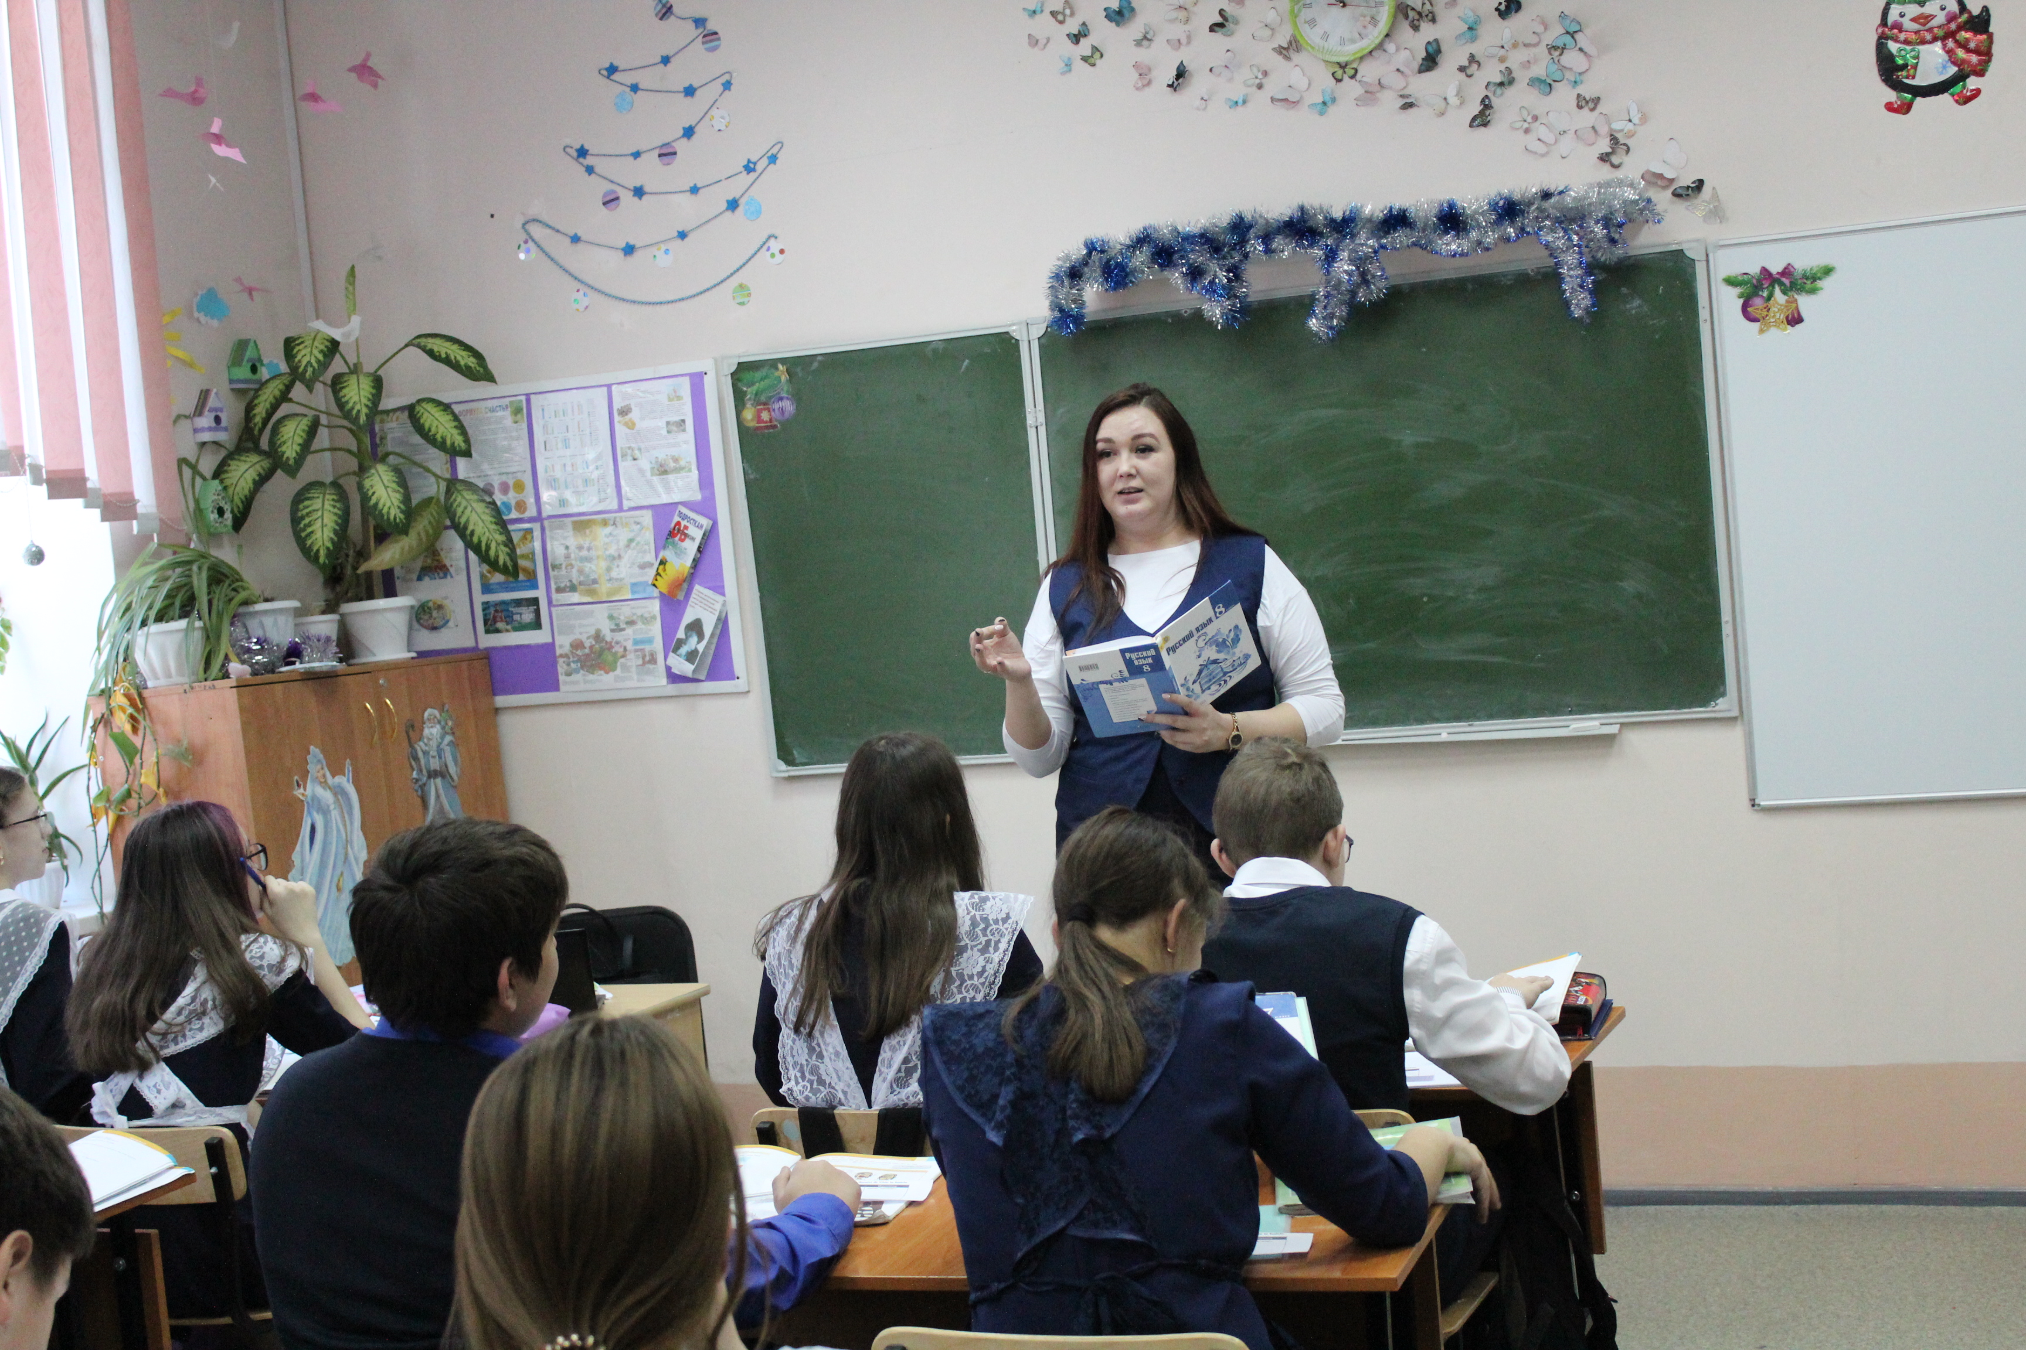  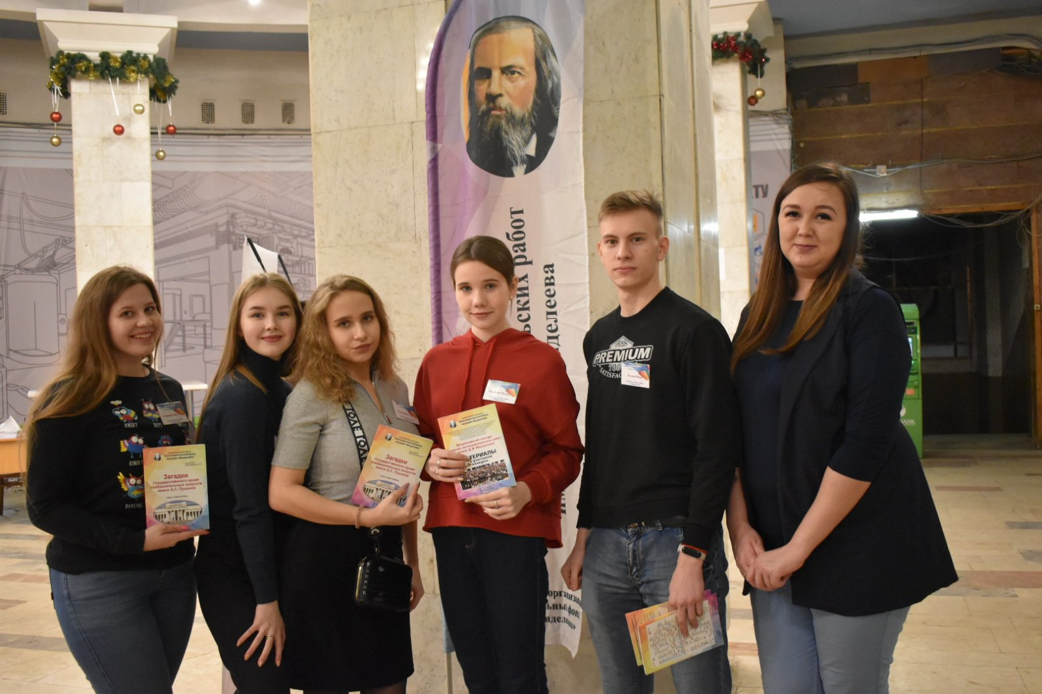  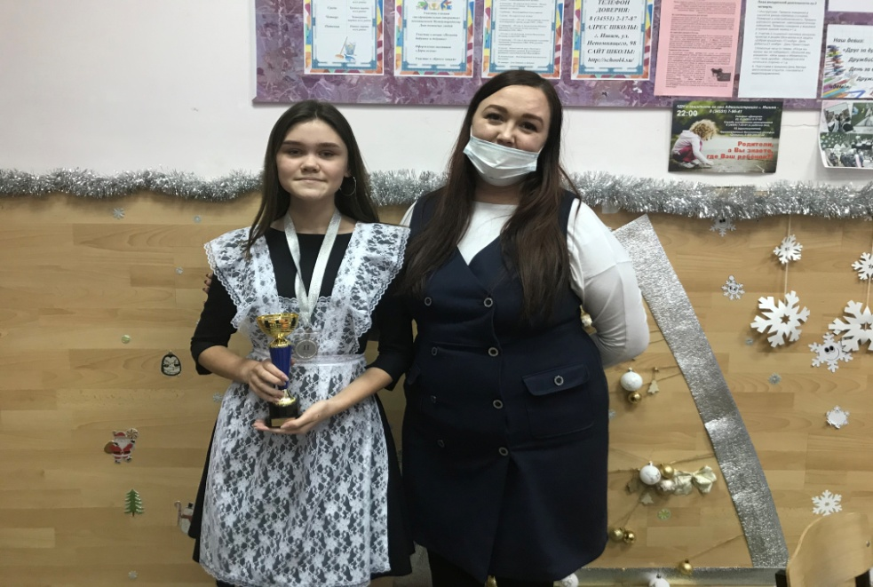
Материалы участника
Не публиковавшиеся ранее авторские статьи и разработки участника, которые он хотел бы опубликовать в средствах массовой информации | Представляется на компакт-диске в формате DOC («*.doc») в количестве не более пяти.

Информационная карта должна быть сброшюрована и дополняться компакт-диском с электронной копией информационной карты и приложениями согласно разделу 11. Электронная версия карты размещена на сайте конкурса.

